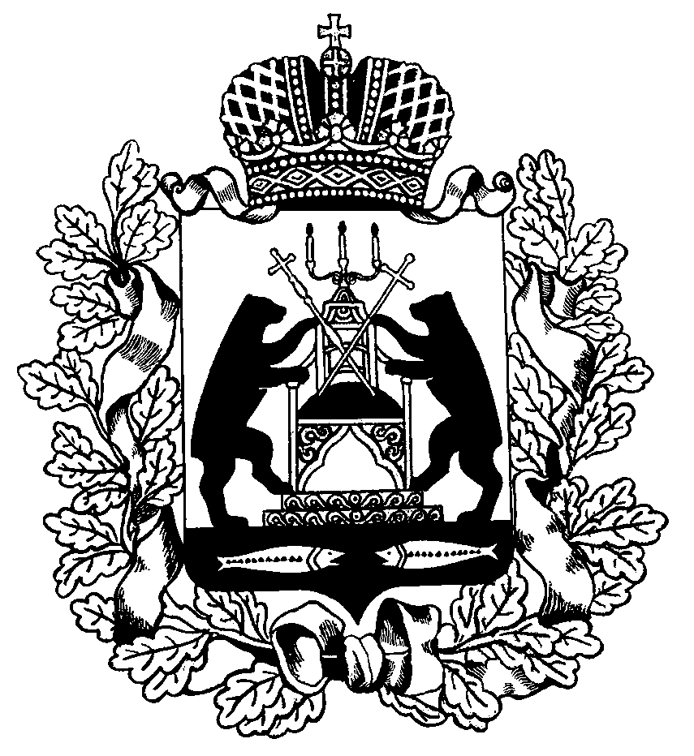 РОССИЙСКАЯ ФЕДЕРАЦИЯ

НОВГОРОДСКАЯ ОБЛАСТЬ

ДУМА СОЛЕЦКОГО МУНИЦИПАЛЬНОГО ОКРУГА

**РЕШЕНИЕ**

**О внесении изменений в решение Думы Солецкого**

**муниципального округа от 21.09.2020 № 10**

Принято Думой Солецкого муниципального округа 30 апреля 2021 года

Дума Солецкого муниципального округа **РЕШИЛА:**

1. Внести изменения в решение Думы Солецкого муниципального округа от 21.10.2020 № 10 " Об утверждении Порядка проведения конкурса по отбору кандидатур на должность Главы Солецкого муниципального округа, об установлении общего числа членов конкурсной комиссии по отбору кандидатур на должность Главы Солецкого муниципального округа и избрания первого Главы Солецкого муниципального округа", исключив в заголовке решения и пункте 1 слово "первого".

2. Внести изменения в Порядок проведения конкурса по отбору кандидатур на должность Главы Солецкого муниципального округа, об установлении общего числа членов конкурсной комиссии по отбору кандидатур на должность Главы Солецкого муниципального округа и избрания первого Главы Солецкого муниципального округа (далее - Порядок), утвержденный данным решением:

2.1. Исключить в заголовке к Порядку, разделе 1, абзаце 5) пункта 2.6 раздела 2, пункте 4.34 раздела 4, пункте 5.1 раздела 5, приложениях № 1- № 6 к Порядку слово " первого";

2.2. Заменить в пункте 3.3, подпункте 3.4.5 пункта 3.4, пунктах 3.9, 3.10 раздела 3, пунктах 4.8, 4.27 раздела 4, третьем абзаце приложения № 2 слово "района" на "округа";

2.3. Заменить в пункте 4.1. раздела 4 словосочетание " бюллетень "Солецкий вестник " на " бюллетень Солецкого муниципального округа»;

2.4. Изложить пункт 4.9 в редакции :

«4.9. Факт подачи документов, указанных в пунктах 4.3, 4.4 и 4.5 удостоверяются подписью секретаря конкурсной комиссии в описи документов, согласно приложению №4, составленной в двух экземплярах: один для представления в конкурсную комиссию, второй для выдачи на руки гражданину, изъявившему желание участвовать в конкурсе.

4.9.1. Лицо считается не подавшим документы на конкурс, а документы не считаются представленными на конкурс в случае, если:

1) документы поданы до даты начала приёма документов либо после даты окончания приёма документов;

2) в представленных документах отсутствует заявление об участии в конкурсе, либо данное заявление не имеет собственноручной подписи;

3) в представленных документах отсутствует согласие кандидата на обработку [персональных данных](http://ivo.garant.ru/document/redirect/12148567/301);

4) документы представлены кандидатом не лично и без предъявления паспорта гражданина Российской Федерации или заменяющего его документа.

4.9.2. В случаях, указанных в подпункте [4.9.1.](../../../../../../../../user/Downloads/Решение%20Омского%20городского%20Совета%20от%2015%20февраля%202017%20г%20N%20512%20О%20порядке%20проведени%20(3).rtf#sub_10601) настоящего пункта, секретарькомиссии возвращает документы лицу путём направления их по почте по месту регистрации, а если место регистрации и место проживания не совпадают - по месту проживания. По просьбе лица, подавшего документы, они могут быть возвращены ему лично, при предъявлении им паспорта гражданина Российской Федерации.

Документы возвращаются не позднее следующего рабочего дня после дня подачи документов. Документы возвращаются сопроводительным письмом, в котором указываются причины возврата.

Если в документах место регистрации, место проживания не указаны, и лицо не явилось для их личного получения, документы не возвращаются. Дальнейшая работа с документами, которые не были возвращены, в том числе их хранение, осуществляется в соответствии с законодательством о защите [персональных данных](http://ivo.garant.ru/document/redirect/12148567/301).

4.9.3. Администрация Солецкого муниципального округа вправе проводить проверку достоверности сведений, представленных гражданином, изъявившим желание участвовать в конкурсе.»

2.5. Заменить в подпункте 5.1.3 пункта 5.1 раздела 5 слова "п.п 4 пункта 2.5 Порядка" на "пунктом 2.5 Порядка" и в подпункте 5.5.1 пункта 5.5. раздела 5 слова "подпунктом 4 пункта 2.5 Порядка" на " пунктом 2.5 Порядка";

2.6. Заменить в пункте 5.3 раздела 5 слово "порядке" на "в порядке".

3.Настоящее решение вступает в силу со дня официального опубликования.

4. Опубликовать настоящее решение в периодическом печатном издании - бюллетень «Солецкий вестник» и разместить на официальном сайте Администрации Солецкого муниципального округа в информационно-телекоммуникационной сети "Интернет".

|  |  |
| --- | --- |
| **Исполняющий обязанности Главы Солецкого муниципального округа**  **С.И. Чопозов** | **Председатель Думы Солецкого муниципального округа**  **П.А. Ковалев** |

**30 апреля 2021 года**

**№ 137**

**г. Сольцы**